FORMATO DE INTERACTIVIDADES

SEMESTRE | VIII | MATERIA |  | Administración Moderna
UNIDAD | 3 | TITULO UNIDAD |  |  | La toma de decisiones eficientes y eficaces
TITULO PANTALLA |  |  | La motivación y las barreras para tomar decisiones efectivas |  |  | No. PANTALLA | 8
TÍTULO INTERACTIVIDAD |  |  | Clases de barreras para la toma de decisiones

INTERACTIVIDADES
Tipo de Interactividad | Descripción  Instrucción para el estudiante | Plantilla
Prisma | Para conocer las principales clases de barreras para la toma de decisiones haga clic en cada uno de los conceptos de la interactividad. | 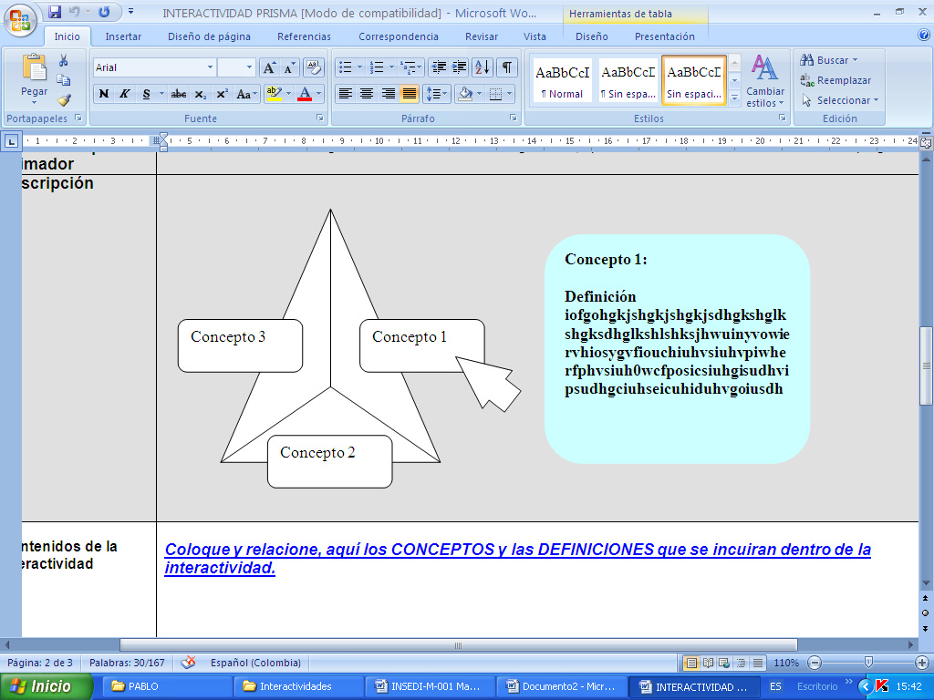
Contenidos de la interactividad | Botón1: Prejuicios psicológicos.  Descripción: ISS_2377_01643  A veces los encargados de tomar decisiones están muy lejos de ser objetivos en la forma que recopilan, evalúan y aplican la información para elegir. A su vez poseen perjuicios que interfieren con una realidad objetiva, uno de los más comunes es el creer que se puede influir en las situaciones aunque no se tenga el control sobre lo que va a ocurrir, muchos en efecto, creen que tienen la habilidad para vencer las posibilidades, aun cuando la mayoría no puede hacerlo, otro problema es el hecho la forma en que formulan o perciben los problemas o las alternativas de decisión y a la manera en que estas influencias subjetivas pueden imponerse sobre hechos objetivos.  Botón 2: Desestimación del futuro.  Descripción: 03A39013  No se debe desestimar el futuro, cuando por ejemplo se habla sobre una toma de decisión relacionada a los costos de una organización, al evaluar las alternativas, no se debe dar más importancia a los costos y beneficios a corto plazo que a los de largo plazo, puesto que el considerar únicamente los de corto plazo podría influir para dejar de lado aquellas variables de largo plazo, lo que también podría resultar en situaciones negativas para la organización; la desestimación del futuro es, en parte, la explicación de los déficits presupuestarios gubernamentales, la destrucción ambiental y la infraestructura urbana decadente.  Botón 3: Presiones de tiempo  Descripción:  En el cambiante ambiente de negocios de la actualidad, existe mucha presión para lograr la toma de decisiones y acciones rápidamente. Las decisiones de negocios que se toman demasiado tiempo pueden volverse irrelevantes e incluso desastrosas.  Imagen: 03E11958

